BAŞKENT ÜNİVERSİTESİ
MÜHENDİSLİK FAKÜLTESİ
ELEKTRİK-ELEKTRONİK MÜHENDİSLİĞİ BÖLÜMÜ

EEM–202 DEVRE TEORİSİ–2 LABORATUVARI

PSpice Ödev–2
RC ve RL Devreleri

- PSpice kullanarak, Vpulse= 12V (kare dalga), C=1µF, R=1kΩ değerleri için Şekil 1’deki devreyi kurun.

  - (20) Zamana karşı V_{R}(t), V_{C}(t), I_{C}(t) grafiğini çizdirin. (En az 5 periyot gözlenmeli. Periyot için τ'nun değerini dikkate alınız. İpucu: 5τ)
  - (15) Kapasitöre 0.5 µF, 1µF, 1.5 µF değerlerini vererek Vo grafiğini aynı koordinat düzleminde çizdirin. τ nun değişimini hesaplayın.
  - (15) Bir önceki bölümde C değerlerini değiştirdiğimizde elde edilen grafik üzerine yorum yapın.

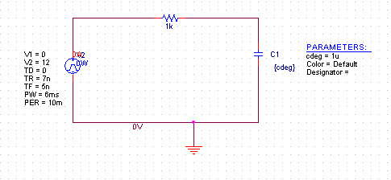

- PSpice kullanarak, Vpulse= 12V (kare dalga), L= 1H, R= 1kΩ değerleri için Şekil2’deki devreyi kurun.

  - (20) Zamana karşı V_{R}(t), V_{L}(t), I_{L}(t) grafiğini çizdirin.
  - (15) Bobine 0.5 H, 1 H, 1.5 H değerlerini vererek Vo grafiğini aynı koordinat düzleminde çizdirin. τ nun değişimini hesaplayın.
  - (15) Bobin voltajı ve kapasitör akımlarının grafiklerine bakarak aralarındaki benzerlik hakkında yorum yapın.

